**Git Branch 나누기 작업 & 코드리뷰**

**SSAFY 4기 박상우 작성**

**Branch 주요용어**

1. 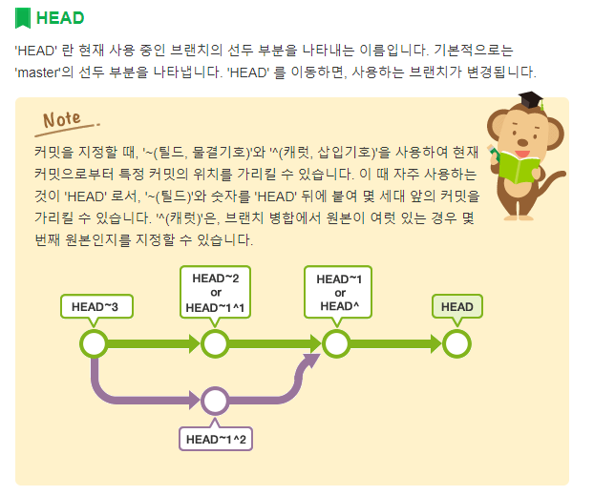
2. 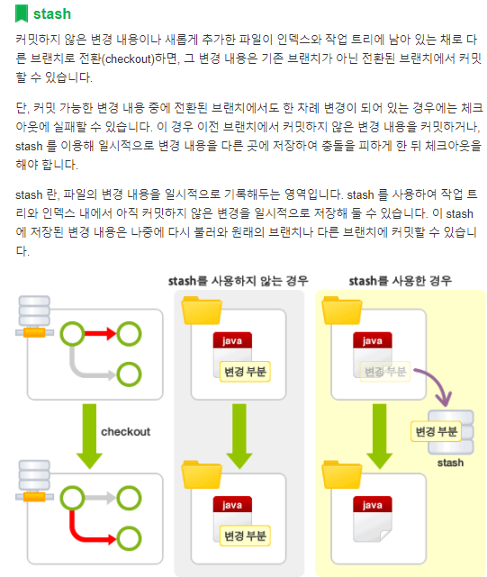
3. 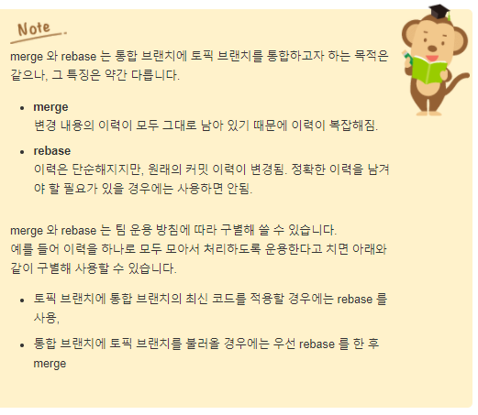
4. 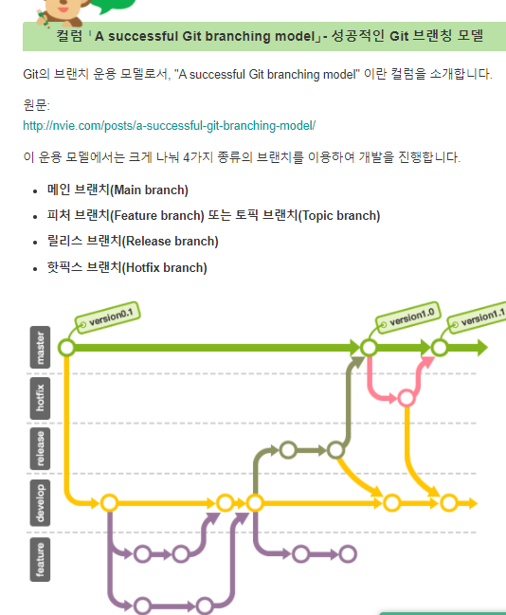
   1. Master : 배포만 가능한 상태만을 관리. 커밋할때는 태그를 사용하여 배포 번호를 부여
   2. Develop : 브랜치 기반으로 개발을 진행
   3. Feature branch : 토픽 브랜치 담당, 새로운 기능개발, 버그수정이 필요할 때 developo에서 분기, 완료 후 병합
   4. Release branch : 버그수정, 새로운 기능 포함한 상태로 현재의 모든 기능이 정상적으로 동작하는지 확인. 관용적으로 “release-” 붙임. 모든 기능 체크 후 master로 병합. 병합된 릴리즈 번호 태그 추가.
   5. Hotfix branch : 배포한 버전에 긴급하게 수정할 필요있을 경우 master에서 바로 분기 진행.
   6. 자세한내용 : <https://backlog.com/git-tutorial/kr/stepup/stepup1_5.html>

**Branch 설치**

1.   
   브랜치 만들기
2. 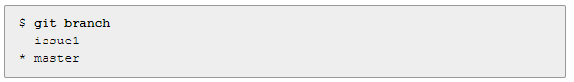  
   브랜치 확인
3.   
   브랜치 변경 <branch>부분에 브랜치 이름 작성
4.   
   브랜치 병합 merge  
     
   master 브랜치에 다른 브랜치를 넣기 위해서는 master 브랜치에 HEAD가 위치 하게 해야함.(HEAD는 현재 사용중인 브랜치에 위치함.)  
     
   고로 merge할때는 master로 변경후 (checkout) 진행.
5.   
   브랜치 삭제
6. 다양한 브랜치에서 같은 파일로 작업 하기.  
   관련 링크 : <https://backlog.com/git-tutorial/kr/stepup/stepup2_6.html>

**코드리뷰 방법**

1. 본인의 develop branch로 이동한다.
2. 리뷰를 남기고자 하는 코드로 이동한다.
3. 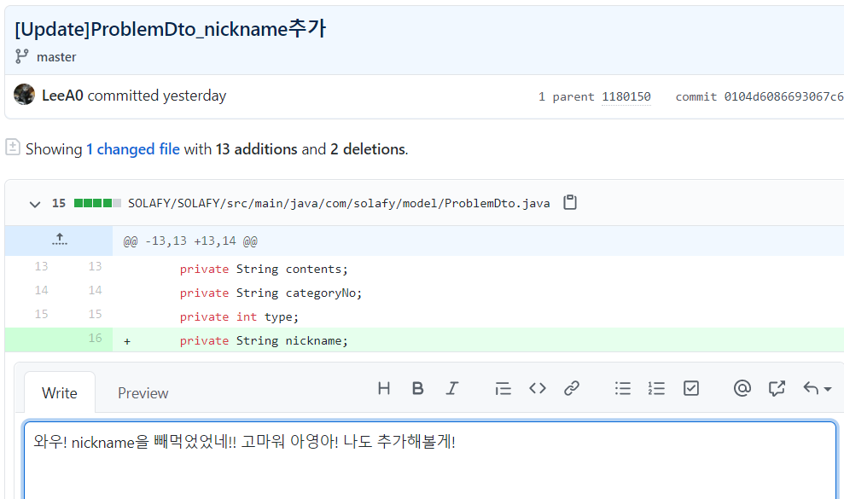
4. 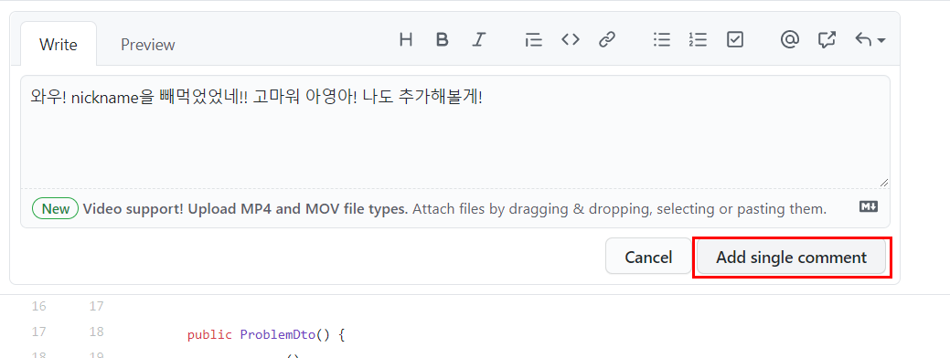
5. 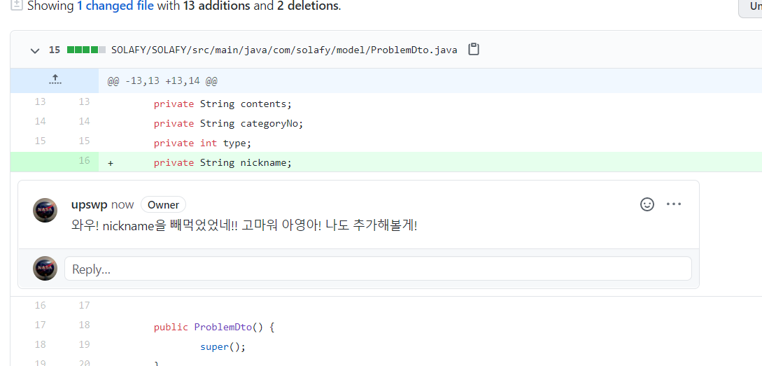  
   🡪 개별 라인에 따른 리뷰 등록
6. 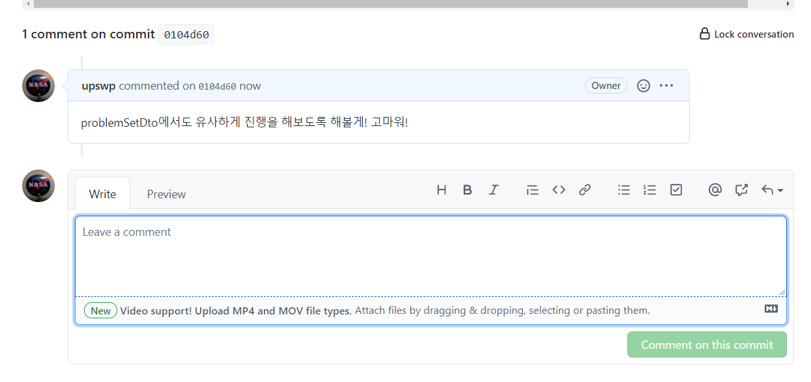  
   🡪 전체 코드에 대한 리뷰 등록